第一轮综合测试（A卷+B卷）

A卷

一、单选题（每小题 3 分，共 15 分）
1.（2024 山东卷·题4，★★）下列物质均为共价晶体且成键结构相似，其中熔点最低的是： A. 金刚石(C) B. 单晶硅(Si) C. 金刚砂(SiC) D. 氮化硼(BN，立方相)
2.（2024 山东卷·题5，★★）物质性质决定用途，下列两者对应关系错误的是： A. 石灰乳除去废气中二氧化硫，体现了 Ca(OH)₂ 的碱性 B. 氯化铁溶液腐蚀铜电路板，体现了 Fe³⁺ 的氧化性 C. 制作豆腐时添加石膏，体现了 CaSO₄ 的难溶性 D. 用氨水配制银氨溶液，体现了 NH₃ 的配位性
3.（2024 山东卷·题9，★★★）由 O、F、I 组成化学式为 IO₂F 的化合物，能体现其成键结构的片段如图示。下列说法正确的是：
图：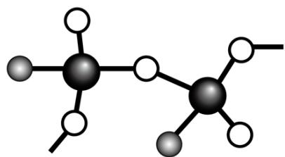
A. 图中 O 代表 F 原子 B. 该化合物中存在过氧键 C. 该化合物中 I 原子存在孤对电子 D. 该化合物中所有碘氧键键长相等
4.（2023 海南卷·题4，★★）下列有关元素单质或化合物的叙述正确的是： A. P₄ 分子呈正四面体，键角为 109°28′ B. NaCl 焰色试验为黄色，与 Cl 电子跃迁有关 C. Cu 基态原子核外电子排布符合构造原理 D. OF₂ 是由极性键构成的极性分子
5.（2024 湖南卷·题1，★★）近年来，我国新能源产业蓬勃发展，下列说法错误的是： A. 理想的新能源应具有资源丰富、可再生、对环境无污染等特点 B. 氢氧燃料电池具有能量转化率高、清洁等优点 C. 锂离子电池放电时锂离子从负极脱嵌，充电时锂离子从正极脱嵌 D. 太阳能电池是一种将化学能转化为电能的装置

二、不定项选择题（每小题 4 分，共 40 分；全部选对得 4 分，选对但不全得 2 分，有选错得 0 分）
6.（2024 山东卷·题12，★★★）由下列事实或现象能得出相应结论的是：
选项 | 事实或现象 | 结论
A | 向酸性 KMnO₄ 溶液中加入草酸，紫色褪去 | 草酸具有还原性
B | 铅蓄电池使用过程中两电极的质量均增加 | 电池发生了放电反应
C | 向等物质的量浓度的 NaCl、Na₂CrO₄ 混合溶液中滴加 AgNO₃ 溶液，先生成 AgCl 白色沉淀 | Ksp(AgCl) < Ksp(Ag₂CrO₄)
D | 2NO₂ ⇌ N₂O₄ 为基元反应，将盛有 NO₂ 的密闭烧瓶浸入冷水，红棕色变浅 | 正反应活化能大于逆反应活化能
A. A B. B C. C D. D
7.（2024 山东卷·题13，★★★）以不同材料修饰的 Pt 为电极，一定浓度的 NaBr 溶液为电解液，采用电解和催化相结合的循环方式，可实现高效制 H₂ 和 O₂，装置如图示。下列说法错误的是：
图：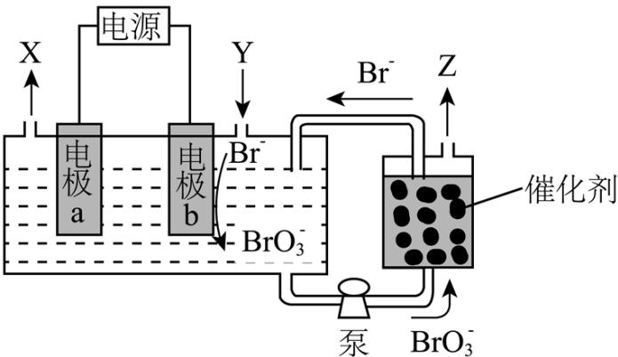
A. 电极 a 连接电源负极 B. 加入 Y 的目的是补充 NaBr C. 电解总反应式为 Br⁻ + 3H₂O = BrO₃⁻ + 3H₂↑ D. 催化阶段反应产物物质的量之比 n(Z) : n(Br⁻) = 3 : 2
8.（2024 山东卷·题14，★★★）钧瓷中红色发色剂为 Cu₂O。取等量少许 Cu₂O 分别加入甲、乙两支试管，实验如下。下列说法正确的是：
试管 | 实验操作及现象
甲 | 滴加过量 0.3 mol·L⁻¹ HNO₃ 并充分振荡，砖红色沉淀转化为另一颜色沉淀，溶液显浅蓝色；倾掉溶液，滴加浓硝酸，沉淀逐渐消失
乙 | 滴加过量 6 mol·L⁻¹ 氨水并充分振荡，沉淀逐渐溶解，溶液为无色；静置一段时间后，溶液变为深蓝色
A. 试管甲中新生成的沉淀为金属 Cu B. 试管甲中沉淀的变化均体现了 HNO₃ 的氧化性 C. 试管乙实验可证明 Cu(I) 与 NH₃ 形成无色配合物 D. 上述两个实验表明 Cu₂O 为两性氧化物

9.（2024 山东卷·题15，★★★）逆水气变换反应：CO₂(g) + H₂(g) ⇌ CO(g) + H₂O(g)，ΔH > 0。一定压力下按 n(CO₂) : n(H₂) = 1 : 1 投料，T₁、T₂ 温度时反应物摩尔分数随时间变化如图所示。已知速率方程 v = k·c^0.5(H₂)·c(CO₂)，T₁、T₂ 时速率常数分别为 k₁、k₂。下列说法错误的是：
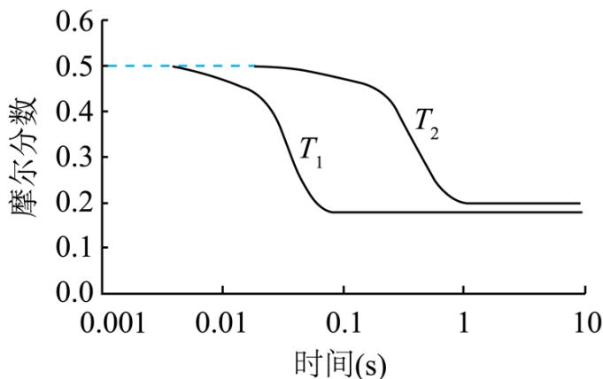
A. k₁ > k₂ B. T₁、T₂ 下达平衡时反应速率比值 v(T₁)/v(T₂) < k₁/k₂ C. 温度不变，仅改变体系初始压力，反应物摩尔分数随时间的变化曲线不变 D. T₂ 温度下，改变初始投料比例，可使平衡时各组分摩尔分数与 T₁ 温度时相同
10.（2023 山东卷·题11，★★★）利用热再生氨电池可实现 CuSO₄ 电镀废液的浓缩再生。甲、乙两室均预加相同 CuSO₄ 电镀废液，向甲室加入足量氨水后电池开始工作（装置图见图示）。下列说法正确的是：
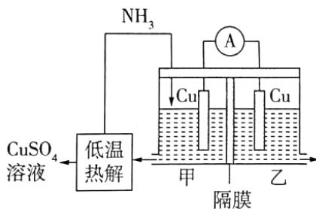
A. 甲室 Cu 电极为正极 B. 隔膜为阳离子膜 C. 电池总反应为 Cu²⁺ + 4NH₃ = [Cu(NH₃)₄]²⁺ D. NH₃ 扩散到乙室将对电池电动势产生影响

11.（2023 山东卷·题13，★★★）一种制备 Cu₂O 的工艺路线如图示，反应 II 所得溶液 pH 在 3~4 之间，反应 III 需及时补加 NaOH 以保持 pH = 5。常温下 H₂SO₃ 的 Ka₁ = 1.3×10⁻²，Ka₂ = 6.3×10⁻⁸。下列说法正确的是：
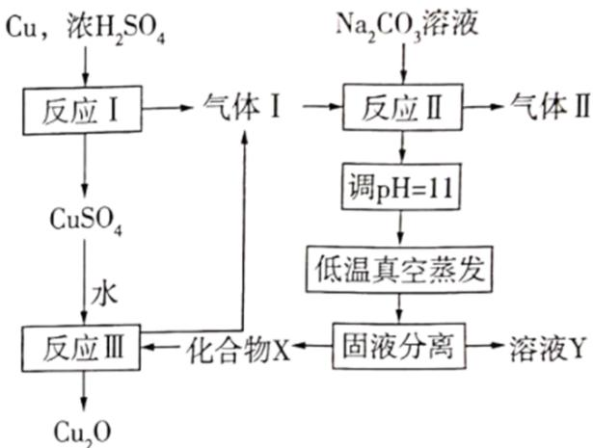
A. 反应 I、II、III 均为氧化还原反应 B. 低温真空蒸发主要目的是防止 NaHSO₃ 被氧化 C. 溶液 Y 可循环用于反应 II 所在操作单元吸收气体 I D. 若 Cu₂O 产量不变，参与反应 III 的 X 与 CuSO₄ 物质的量之比 n(X)/n(CuSO₄) 增大时，需补加 NaOH 的量减少
12.（2023 山东卷·题15，★★★）在含 HgI₂ 的溶液中，一定 c(I⁻) 范围内存在平衡：HgI₂(s) ⇌ HgI₂(aq)；HgI₂(aq) ⇌ Hg²⁺ + 2I⁻；HgI₂(aq) ⇌ HgI⁺ + I⁻；HgI₂(aq) + I⁻ ⇌ HgI₃⁻；HgI₂(aq) + 2I⁻ ⇌ HgI₄²⁻，平衡常数依次为 K₀、K₁、K₂、K₃、K₄。lg c(Hg²⁺)、lg c(HgI⁺)、lg c(HgI₃⁻)、lg c(HgI₄²⁻) 随 lg c(I⁻) 变化关系如图。下列说法错误的是：
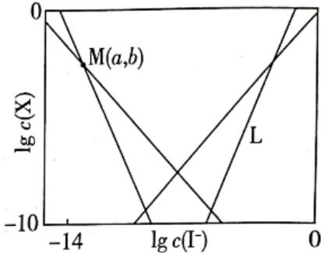
A. 线 L 表示 lg c(HgI₄²⁻) 的变化情况 B. 随 c(I⁻) 增大，c[HgI₂(aq)] 先增大后减小 C. a = lg(K₁/K₂) D. 溶液中 I 元素与 Hg 元素的物质的量之比始终为 2 : 1
13.（2023 海南卷·题9，★★）实践中一些反应器内壁的污垢，可选用针对性的试剂溶解除去。下列污垢处理试剂的选用，符合安全环保理念的是：
选项 | A | B | C | D
污垢 | 银镜反应的银垢 | 石化设备内的硫垢 | 锅炉内的石膏垢 | 制氧的 MnO₂ 垢
试剂 | 6 mol·L⁻¹ HNO₃ 溶液 | 5% NaOH 溶液；3% H₂O₂ 溶液 | 饱和 Na₂CO₃ 溶液；5% 柠檬酸溶液 | 浓 HCl 溶液
A. A B. B C. C D. D
14.（2023 海南卷·题10，★★）近年来我国航天科技事业取得辉煌成就，下列说法错误的是： A. 嫦娥五号月壤首次发现天然玻璃纤维，其主成分 SiO₂ 属于离子晶体 B. 长征运载火箭以液氧和煤油为推进剂，液氧分子间靠范德华力凝聚 C. “嫦娥石”(Ca₈Y)Fe(PO₄)₇ 中 Fe 位于周期表 ds 区 D. 航天员出舱服应用碳纤维增强复合材料，碳纤维中碳原子杂化为 sp²
15.（2023 海南卷·题14，★★★）25 ℃ 下 Na₂CO₃ 水溶液 pH 随其浓度变化关系如图所示。下列说法正确的是：
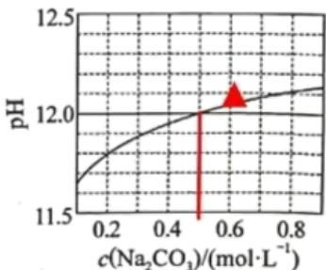
A. c(Na₂CO₃) = 0.6 mol·L⁻¹ 时，溶液中 c(OH⁻) < 0.01 mol·L⁻¹ B. Na₂CO₃ 水解程度随其浓度增大而减小 C. 在水中 H₂CO₃ 的 Ka₂ < 4×10⁻¹¹ D. 0.2 mol·L⁻¹ Na₂CO₃ 与 0.3 mol·L⁻¹ NaHCO₃ 等体积混合后 c(OH⁻) < 2×10⁻⁴ mol·L⁻¹

三、预赛选择题（共 15 分；每小题 2 分，其中第 22 题 3 分）
16.（2022 浙江预赛·题15，★★★）ClO₃⁻ 的键角种类有几种： A. 1 种 B. 2 种 C. 3 种 D. 4 种
17.（2022 浙江预赛·题18，★★★★）一定条件下 SbCl₃ 与 GaCl₃ 以物质的量之比为 1:1 混合得到一种固态离子化合物，其结构组成最可能为： A. [SbCl₂⁺][GaCl₄⁻] B. [GaCl₂⁺][SbCl₄⁻] C. [SbCl₂⁺][GaCl₅²⁻] D. [GaCl₂⁺][SbCl₅²⁻]
18.（2022 浙江预赛·题27，★★★★）一种铜金合金具有储氢功能，其晶体为面心立方最密堆积结构，晶胞中 Cu 原子处于面心，Au 原子处于顶点。该储氢材料储氢时，氢分子可进入到由 Cu 原子与 Au 原子构成的所有四面体空隙中。该晶体储氢后的化学式为： A. Au₈Cu₃H₈ B. Au₄Cu₃H₄ C. AuCu₃H₄ D. AuCu₃H₈
19.（2023 浙江预赛·题31，★★★★）金和汞属于 ds 区元素，其价电子构型分别为 5d¹⁰6s¹ 和 5d¹⁰6s²。下列有关金和汞的推测不正确的是： A. 金是良导体，汞的导电性则较差 B. 金的熔点、熔化焓、原子化焓均高于汞的相应数值 C. 金和汞可以形成 RbAu 和 Hg₂Cl₂ 等物质 D. 金原子和汞原子均可通过共价键形成 Au₂ 和 Hg₂ 分子
20.（2023 浙江预赛·题38，★★★★）现有 50.00 mL 0.1000 mol·L⁻¹ 的二元酸 H₂A，用 0.1000 mol·L⁻¹ 的 NaOH 溶液滴定。当加入 25.00 mL NaOH 溶液时，混合溶液的 pH 值为 6.22；加入 50.00 mL NaOH 溶液时，混合溶液的 pH 值为 8.00，则下列相关叙述不正确的是： A. H₂A 的 Ka₁ 约为 6.0×10⁻⁷ B. 未滴定前，此酸溶液中 c(H⁺) = c(HA⁻) + c(A²⁻) + c(OH⁻) C. 滴定过程中当 pH 为 6.00 时，溶液中主要存在的组分为 H₂O、Na⁺、HA⁻、H₂A D. 当加入 35.00 mL NaOH 溶液时，此时的溶液为一缓冲溶液
21.（2023 浙江预赛·题13，★★★★）化合物 Al₂Cl₆ 中所有原子均满足 8 电子稳定结构，在一定条件下可发生反应：Al₂Cl₆ + 2 NH₃ → 2 Al(NH₃)Cl₃。下列说法不正确的是： A. Al₂Cl₆ 中不存在离子键 B. Al₂Cl₆ 为共价非极性分子 C. 生成 Al(NH₃)Cl₃ 的反应中氯的配位能力小于 NH₃ D. Al₂Cl₆ 比 Al₂Br₆ 更易与 NH₃ 发生反应
22.（2021 浙江预赛·题10，★★★★）Be 和 Al 在元素周期表中所处位置可以说明其性质有很多相似之处。以下推断正确的是： A. BeCl₂ 溶液为酸性，如将其蒸干，灼烧后可能残留固体 Be(OH)₂ B. BeCl₂ 固体是分子晶体，属于非电解质 C. Be(OH)₂ 有两性且碱性比 Mg(OH)₂ 强，酸性比 H₃BO₃ 弱 D. 等量的 Be 与酸反应产生的 H₂ 与碱反应产生的 H₂ 一样多

四、填空题（每小题 2 分，共 10 分）
23.（赵鑫光·配位化合物 综9，★★★★）已知 Fe²⁺ 为 d⁶，P = 15000 cm⁻¹。[Fe(H₂O)₆]²⁺ 的 Δo = 10400 cm⁻¹，[Fe(CN)₆]⁴⁻ 的 Δo = 33000 cm⁻¹。计算 [Fe(H₂O)₆]²⁺ 的 CFSE = ＿＿＿＿＿＿ cm⁻¹，[Fe(CN)₆]⁴⁻ 的 CFSE = ＿＿＿＿＿＿ cm⁻¹；两者 CFSE 大小关系为＿＿＿＿＿＿（填“前者大/后者大/相等”），原因是＿＿＿＿＿＿。
24.（赵鑫光·配位化合物 综13，★★★）某配合物 A 的化学式为 CrCl₃·6H₂O，有三种异构体。写出其三种结构简式＿＿＿＿＿＿；用 AgNO₃ 可＿＿＿＿＿＿（简述区分原理）。
25.（赵鑫光·配位化合物 综15，★★★★）计算在 pH = 10.0 的缓冲溶液中，AgCl 在 0.10 mol/L NH₃ 中的溶解度。已知 Ksp(AgCl) = 1.8×10⁻¹⁰，Kf([Ag(NH₃)₂]⁺) = 1.7×10⁷，NH₃ 的 Kb = 1.8×10⁻⁵。溶解度为＿＿＿＿＿＿ mol/L。
26.（赵鑫光·配位化合物 综12，★★★★）解释为什么 [Fe(CN)₆]⁴⁻ 的磁矩为 0 BM，而 [Fe(H₂O)₆]²⁺ 的磁矩为 4.90 BM。＿＿＿＿＿＿。
27.（赵鑫光·晶体结构 习1，★★★★）Fe₃Al（a = 0.578 nm）： （1）计算其密度 ρ = ＿＿＿＿＿＿ g/cm³。 （2）计算最近 Fe—Al 原子距离 d = ＿＿＿＿＿＿ nm。

五、非选择题（每小题 4 分，共 20 分）
28.（2024 山东卷·题16，★★★★）锰氧化物具有较大应用价值，回答下列问题：
（1）Mn 在元素周期表中位于第＿＿周期＿＿族；同周期中基态原子未成对电子数比 Mn 多的元素是＿＿（填元素符号）。
（2）Mn 的某种氧化物 MnO_{x} 的四方晶胞及其在 xy 平面的投影如图所示。该氧化物化学式为＿＿。
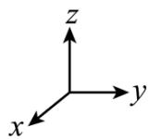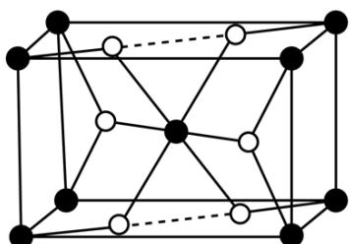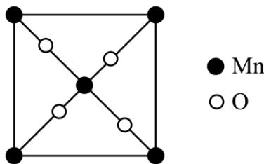
当 MnO_{x} 晶体有 O 原子脱出时出现 O 空位，Mn 的化合价＿＿（填“升高/降低/不变”），O 空位使晶体具半导体性质。下列氧化物难以通过该方式获得半导体性质的是＿＿（填标号）。 A. CaO B. V₂O₅ C. Fe₂O₃ D. CuO
（3）[BMIM]⁺BF₄⁻（见图）是 MnO_{x} 晶型转变诱导剂。BF₄⁻ 的空间构型为＿＿；[BMIM]⁺ 中咪唑环存在 π₅⁶ 大 π 键，N 原子采取的杂化方式为＿＿。
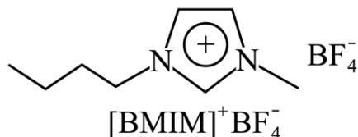
（4）MnO_{x} 可作 HMF 转化为 FDCA 的催化剂（见下图）。FDCA 的熔点远大于 HMF，除相对分子质量存在差异外，另一重要原因是＿＿。
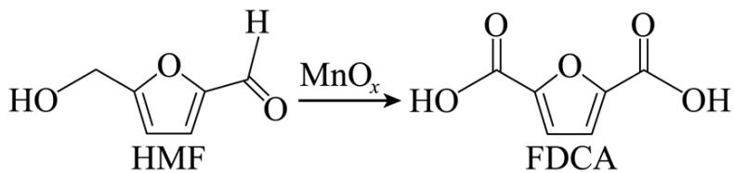
29.（2024 山东卷·题20，★★★★）水煤气是 H₂ 的主要来源，研究 CaO 对 C—H₂O 体系制 H₂ 的影响，涉及主要反应如下： Ⅰ. C(s) + H₂O(g) = CO(g) + H₂(g)，ΔH₁ > 0 Ⅱ. CO(g) + H₂O(g) = CO₂(g) + H₂(g)，ΔH₂ < 0 Ⅲ. CaO(s) + CO₂(g) = CaCO₃(s)，ΔH₃ < 0
（1）C(s) + CaO(s) + 2H₂O(g) ⇌ CaCO₃(s) + 2H₂(g) 的焓变 ΔH = ＿＿（用代数式表示）。
（2）压力 p 下，C—H₂O—CaO 体系达平衡后，图示温度范围内 C(s) 已完全反应，CaCO₃(s) 在 T₁ 温度时完全分解。气相中 CO、CO₂、H₂ 摩尔分数随温度变化关系如图。则 a 线对应物种为＿＿（填化学式）；当温度高于 T₁ 时，随温度升高 c 线对应物种摩尔分数逐渐降低的原因是＿＿。
图：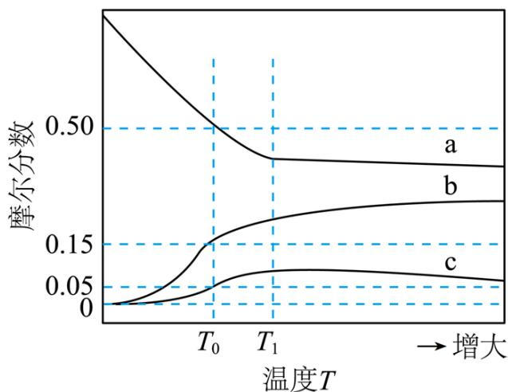
（3）压力 p 下、温度 T₀ 时，图示三种气体摩尔分数分别为 0.50、0.15、0.05，则反应 CO(g) + H₂O(g) ⇌ CO₂(g) + H₂(g) 的平衡常数 Kp = ＿＿；此时气体总物质的量为 4.0 mol，则 CaCO₃(s) 的物质的量为＿＿ mol；若向平衡体系通入少量 CO₂(g)，重新达平衡后，p(CO₂) 将＿＿，p(CO) 将＿＿。
30.（2024 山东卷·题18，★★★★）以铅精矿（含 PbS、Ag₂S 等）为主要原料提取金属 Pb 和 Ag 的工艺流程如图示。回答下列问题：
图：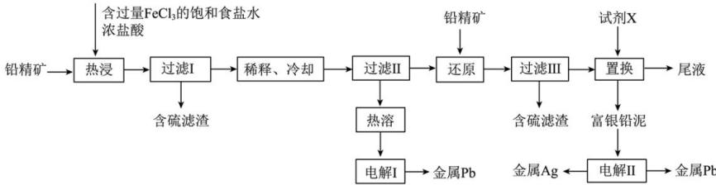
（1）“热浸”时，难溶的 PbS 和 Ag₂S 转化为 [PbCl₄]²⁻、[AgCl₂]⁻ 及单质硫。溶解等物质的量的 PbS 和 Ag₂S 时，消耗 Fe³⁺ 物质的量之比为＿＿；溶液中盐酸浓度不宜过大，除防止“热浸”时 HCl 挥发外，另一目的是防止产生＿＿（填化学式）。
（2）将“过滤 II”得到的 PbCl₂ 沉淀反复用饱和食盐水热溶，电解所得溶液可制备金属 Pb。电解 I 阳极产物用尾液吸收后在工艺中循环使用，该吸收液的操作单元为＿＿。
（3）“还原”中加入铅精矿的目的是＿＿。
（4）“置换”中可选用的试剂 X 为＿＿（填标号）；“置换”反应的离子方程式为＿＿。A. Al B. Zn C. Pb D. Ag
（5）“电解 II”中将富银铅泥制成电极板，用作＿＿（填“阴极/阳极”）。
31.（2023 山东卷·题16，★★★★）卤素可形成许多结构和性质特殊的化合物。回答下列问题：
（1）−40 ℃ 时，F₂ 与冰反应生成 HOF 和 HF。常温常压下 HOF 为无色气体，固态 HOF 的晶体类型为＿＿；HOF 水解反应的产物为＿＿（填化学式）。
（2）ClO₂ 中心原子为 Cl，Cl₂O 中心原子为 O，二者均为 V 形结构，但 ClO₂ 中存在大 π 键（Π₃⁵）。ClO₂ 中 Cl 原子的轨道杂化方式为＿＿；O—Cl—O 键角＿＿ Cl—O—Cl 键角（填“>”“<”或“=”）；比较 ClO₂ 与 Cl₂O 中 Cl—O 键的键长并说明原因＿＿。
（3）一定条件下，CuCl₂、K 和 F₂ 反应生成 KCl 和化合物 X。已知 X 属四方晶系，晶胞结构如图示（a = b ≠ c，α = β = γ = 90°），其中 Cu 化合价为 +2。该反应化学方程式为＿＿；若阿伏加德罗常数值为 $N_{A}$，化合物 X 的密度 ρ = ＿＿（用含 $N_{A}$ 的代数式表示）。
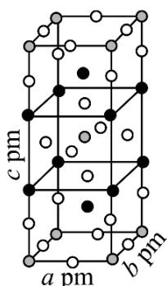
32.（2023 山东卷·题17，★★★★）盐湖卤水（主要含 Na⁺、Mg²⁺、Li⁺、Cl⁻、SO₄²⁻ 和硼酸根等）是锂盐的重要来源。一种以高镁卤水为原料经两段除镁制备 Li₂CO₃ 的工艺流程如下（图见下）。常温下 Ksp(Li₂CO₃) = 2.2×10⁻³。
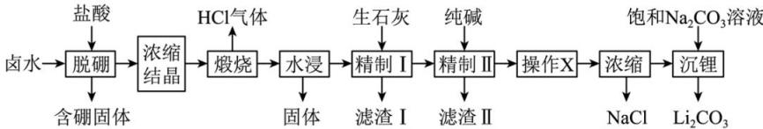 图：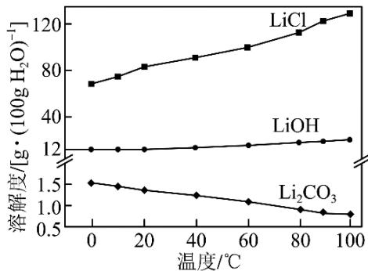
（1）含硼固体中 B(OH)₃ 在水中存在平衡：B(OH)₃ + H₂O ⇌ H⁺ + [B(OH)₄]⁻（常温 Ka = 10⁻⁹·³⁴）。在 0.10 mol·L⁻¹ 硼砂溶液中，[B₄O₅(OH)₄]²⁻ 水解生成等物质的量浓度的 B(OH)₃ 和 [B(OH)₄]⁻，该水解反应的离子方程式为＿＿，该溶液 pH = ＿＿。
（2）滤渣 I 的主要成分是＿＿（填化学式）；精制 I 后溶液中 Li⁺ 浓度为 2.0 mol·L⁻¹，则常温下精制 II 过程中 CO₃²⁻ 浓度应控制在＿＿ mol·L⁻¹ 以下；若脱硼后直接进行精制 I，除无法回收 HCl 外，还将增加＿＿的用量（填化学式）。
（3）精制 II 的目的是＿＿；进行操作 X 时应选择的试剂是＿＿；若不进行该操作而直接浓缩，将导致＿＿。

A卷 参考答案与解析
1. B 金刚石、单晶硅、金刚砂、立方 BN 都为共价晶体，结构相似，则原子半径越大键长越长键能越小熔沸点越低，键长 Si—Si > Si—C > B—N > C—C，熔点最低为单晶硅。
2. C 制作豆腐添加石膏利用的是胶体中加电解质发生聚沉，与 CaSO₄ 难溶性无关。A 正确（石灰乳碱性吸收 SO₂）；B 正确（Fe³⁺ 氧化性）；D 正确（NH₃ 配位性）。
3. C 白色小球形成 2 个共价键为 O，灰色小球形成 1 个共价键为 F，黑色大球形成 4 个共价键为 I。I 的价电子数 7，化合物中 F 为 −1、O 为 −2，则 I 为 +5，形成 3 个单键 + 1 个双键，I 存在孤对电子，C 正确。A：O 代表 O 原子；B：不存在过氧键；D：I—O 单键与 I=O 双键键长不等。
4. D P₄ 键角为 60°（A 错）；NaCl 焰色与 Na 电子跃迁有关（B 错）；Cu 价电子排布 3d¹⁰4s¹，对构造原理的异例（C 错）；OF₂ 为 V 形，由极性键构成的极性分子（D 正确）。
5. D 太阳能电池是将太阳能转化为电能，不是化学能，D 错误。
6. AB A：草酸使酸性 KMnO₄ 褪色，草酸具还原性，A 符合；B：铅蓄电池放电时正负极质量都增加，B 符合；C：AgCl 与 Ag₂CrO₄ 类型不同，不能直接比 Ksp，且 Ksp(AgCl) > Ksp(Ag₂CrO₄)，C 不符；D：冷水降温使平衡正向移动，正反应放热，正反应活化能 < 逆反应活化能，D 不符。
7. B 电极 b 上 Br⁻ 被氧化成 BrO₃⁻，为阳极；电极 a 为阴极，6H⁺ + 6e⁻ = 3H₂↑，连接电源负极，A 正确；电解消耗 H₂O 和 Br⁻，催化阶段 BrO₃⁻ 被还原成 Br⁻ 循环，故加入 Y 是补充 H₂O，B 错误；总反应 Br⁻ + 3H₂O = BrO₃⁻ + 3H₂↑，C 正确；催化阶段生成 O₂（Z），n(O₂) : n(Br⁻) = 6 : 4 = 3 : 2，D 正确。
8. AC Cu₂O 中滴加过量稀 HNO₃，Cu(I) 发生歧化生成 Cu²⁺ 和金属 Cu，新沉淀为 Cu，A 正确；稀 HNO₃ 表现酸性而非氧化性（浓 HNO₃ 表现氧化性+酸性），B 错误；Cu(I) 与 NH₃ 形成无色配合物，被 O₂ 氧化成深蓝色 [Cu(NH₃)₄]²⁺，C 正确；溶于氨水是形成配合物，Cu₂O 为碱性氧化物非两性，D 错误。
9. CD T₁ 比 T₂ 反应速率快，则 T₁ > T₂，k₁ > k₂，A 正确；由速率方程，平衡时反应物摩尔分数 T₁ 更低，v(T₁)/v(T₂) < k₁/k₂，B 正确；温度不变仅改初始压力，平衡不移动但浓度、速率、达平衡时间均改变，曲线变化，C 错误；T₂ 下改变投料比，平衡时 H₂ 与 CO₂ 摩尔分数不可能相等，不能使各组分与 T₁ 相同，D 错误。
10. CD 甲室加入氨水后 Cu 电极溶解，甲室 Cu 电极为负极，A 错误；阳离子膜不利反应进行，B 错误；负极 Cu − 2e⁻ + 4NH₃ = [Cu(NH₃)₄]²⁺，正极 Cu²⁺ + 2e⁻ = Cu，总反应 Cu²⁺ + 4NH₃ = [Cu(NH₃)₄]²⁺，C 正确；NH₃ 扩散到乙室与 Cu²⁺ 生成配合物，降低 Cu²⁺ 浓度，影响电动势，D 正确。
11. CD 反应 I（Cu 与浓 H₂SO₄）为氧化还原，反应 II（SO₂ 与 Na₂CO₃ 生成 NaHSO₃）非氧化还原，反应 III 为氧化还原，A 错误；低温真空蒸发防 Na₂SO₃ 氧化而非 NaHSO₃，B 错误；溶液 Y 为 Na₂SO₃ 溶液，可循环用于反应 II 吸收 SO₂，C 正确；总反应 2CuSO₄ + 3Na₂SO₃ = Cu₂O + 2SO₂↑ + 3Na₂SO₄，增大 n(X)/n(CuSO₄)，多余 Na₂SO₃ 消耗 H⁺ 控 pH，补加 NaOH 减少，D 正确。
12. B K₀ = c[HgI₂(aq)]，温度不变 K₀ 不变，随 c(I⁻) 增大 c[HgI₂(aq)] 始终不变，B 错误。由各平衡式推得曲线 1~4 分别对应 lg c(HgI⁺)、lg c(Hg²⁺)、lg c(HgI₃⁻)、lg c(HgI₄²⁻)，线 L 表示 HgI₄²⁻，A 正确；由斜率关系 a = lg K₁ − lg K₂ = lg(K₁/K₂)，C 正确；原子守恒 I : Hg = 2 : 1，D 正确。
13. BC A：银与硝酸反应生成污染性氮氧化物，不符合；B：H₂O₂ 氧化硫生成硫酸钠和水，无污染，符合；C：石膏垢 CaSO₄ 转 CaCO₃，再与柠檬酸生成柠檬酸钙和 CO₂，无污染，符合；D：浓 HCl 挥发且与 MnO₂ 生成有毒 Cl₂，不符合。故 BC。
14. AC 天然玻璃纤维中 SiO₂ 为原子晶体，A 错误；液氧分子间为范德华力，B 正确；Fe 位于 d 区，C 错误；碳纤维碳原子 sp² 杂化，D 正确。故选 AC（题目问“错误”）。
15. B A：c(Na₂CO₃) = 0.6 mol·L⁻¹ 时 pH > 12.0，c(OH⁻) > 0.01 mol·L⁻¹，A 错误；B：盐越稀越水解，水解程度随浓度增大而减小，B 正确；C：读图 c(Na₂CO₃) = 0.5 mol·L⁻¹ 时 pH = 12，Kh = c(HCO₃⁻)·c(OH⁻)/c(CO₃²⁻) = (10⁻²×10⁻²)/0.5 = 2×10⁻⁴，Ka₂ = Kw/Kh = 5×10⁻¹¹，C 错误；D：等体积与水混合后 c(OH⁻) 已大于 2×10⁻⁴ mol·L⁻¹，0.2 mol·L⁻¹ Na₂CO₃ 与 0.3 mol·L⁻¹ NaHCO₃ 等体积混合后 c(OH⁻) 更大，D 错误。
16. A ClO₃⁻：Cl 为中心原子，价电子对数 = (7 + 1)/2 = 4，含 1 对孤对电子，故为 sp³ 不等性杂化，三角锥形，3 个 O—Cl—O 键角彼此相等，键角种类只有 1 种。
17. A SbCl₃ 为三角锥形，具一对孤对电子，GaCl₃ 为缺电子分子（Ga 只有 6 电子）。两者按 1:1 混合，GaCl₃ 接受 Cl⁻，SbCl₃ 给出 Cl⁻，形成 [SbCl₂⁺][GaCl₄⁻]。其中 SbCl₂⁺ 中 Sb 为 sp³ 不等性杂化（保留一对孤对电子），GaCl₄⁻ 为 sp³ 杂化正四面体。
18. D 面心立方中，Au 位于顶点（8 × 1/8 = 1），Cu 位于面心（6 × 1/2 = 3），故 AuCu₃。晶胞内四面体空隙数为 8（面心立方每个晶胞由 8 个四面体空隙构成），H 原子全部填入，故化学式为 AuCu₃H₈。
19. D A 正确（金是良导体，汞为液态金属导电性较差）；B 正确（金的熔点、熔化焓、原子化焓高于汞）；C 正确（RbAu 中存在 Au⁻，Hg₂Cl₂ 中为 Hg₂²⁺）。D 错误：汞原子基态为 5d¹⁰6s²，6s 电子全满难形成共价键，Hg₂ 分子极弱（主要靠范德华力），远不如金原子通过 6s 轨道形成共价键，故“金和汞原子均可通过共价键形成 Au₂ 和 Hg₂ 分子”不成立，题目问“不正确”，选 D。
20. B A：加入 25.00 mL NaOH（半中和）时 pH = 6.22，即 pKa₁ ≈ 6.22，Ka₁ ≈ 6.0×10⁻⁷，A 正确；B：二元酸 H₂A 的质子平衡为 c(H⁺) = c(HA⁻) + 2c(A²⁻) + c(OH⁻)，而非 c(HA⁻) + c(A²⁻) + c(OH⁻)，B 错误，故“不正确”选 B；C：50.00 mL 时 pH = 8.00，说明第一等当点为 8.00，pH = 6.00 时主要存在 H₂A 与 HA⁻，C 正确；D：加入 35.00 mL 时处于 HA⁻/A²⁻ 缓冲范围，为缓冲溶液，D 正确。
21. D Al₂Cl₆ 中 Al 与 Cl 以共价键（配位共价键）成键，无离子键（A 正确）；Al₂Cl₆ 为共价分子，正负电荷中心重合，为非极性分子（B 正确）；NH₃ 的 N 有孤对电子，配位能力大于 Cl⁻（C 正确）；Cl 电负性大于 Br，Al₂Br₆ 中 Al 更缺电子、更易与 NH₃ 配位，故“Al₂Cl₆ 比 Al₂Br₆ 更易与 NH₃ 反应”不正确，选 D。 22. D Be 与 Al 处于对角线位置、性质相似。BeCl₂ 易水解显酸性，蒸干并灼烧后 Cl⁻ 以 HCl 逸出、残留 BeO（而非 Be(OH)₂），A 不正确；BeCl₂ 固态为共价键连接（实际上是链状/聚合物），不是典型分子晶体，且 BeCl₂ 熔融导电、属电解质，B 不正确；Be(OH)₂ 两性，但碱性弱于 Mg(OH)₂（Mg(OH)₂ 中 Mg 金属性更强）、酸性弱于 H₃BO₃，C 不正确；Be 与酸、碱均反应：Be + 2H⁺ → Be²⁺ + H₂↑，Be + 2OH⁻ → [Be(OH)₄]²⁻ + H₂↑，等量 Be 放 H₂ 一样多，D 正确。 23. [Fe(H₂O)₆]²⁺（高自旋，t₂g⁴eg²）：CFSE = 4×(−0.4×10400) + 2×(+0.6×10400) = −4160 cm⁻¹。[Fe(CN)₆]⁴⁻（低自旋，t₂g⁶eg⁰）：CFSE = 6×(−0.4×33000) + 3P = −79200 + 45000 = −34200 cm⁻¹。[Fe(CN)₆]⁴⁻ 的 CFSE 远大（绝对值大，更稳定），因为 CN⁻ 是强场配体、产生大分裂能，且低自旋充分利用了 t₂g 轨道的稳定化能。
24. 三种水合异构体：[Cr(H₂O)₆]Cl₃（紫色）、[CrCl(H₂O)₅]Cl₂·H₂O（浅绿）、[CrCl₂(H₂O)₄]Cl·2H₂O（暗绿）。用 AgNO₃ 区分：取等量样品溶于水，加过量 AgNO₃，三种异构体分别析出 3、2、1 mol AgCl，由沉淀量判断。
25. 溶解度 s ≈ 5.5×10⁻³ mol/L。pH = 10.0 时 [OH⁻] = 10⁻⁴，NH₃ 中实际 [NH₃] ≈ 0.10 mol/L（接近 pKa = 9.25 缓冲）。溶解反应 AgCl + 2NH₃ ⇌ [Ag(NH₃)₂]⁺ + Cl⁻，K = Ksp × Kf = 1.8×10⁻¹⁰ × 1.7×10⁷ = 3.06×10⁻³；K = s²/(0.10 − 2s)² ≈ s²/0.01，解得 s ≈ 5.5×10⁻³ mol/L。
26. [Fe(CN)₆]⁴⁻：Fe²⁺ 为 d⁶，CN⁻ 为强场配体（Δo > P），低自旋排布 t₂g⁶eg⁰，6 个电子全部成对，未成对电子数 0，μ = √(0×2) = 0 BM（抗磁性）。[Fe(H₂O)₆]²⁺：H₂O 为弱场配体（Δo < P），高自旋排布 t₂g⁴eg²，有 4 个未成对电子，μ = √(4×6) = √24 ≈ 4.90 BM（顺磁性）。
27. （1）密度 ρ = Z·M/($N_{A}$·a³) = 4 × 194.49 / (6.02×10²³ × (0.578×10⁻⁷)³) = 6.71 g/cm³。 （2）最近 Fe—Al 距离 d = (√3/4)·a = (√3/4) × 0.578 = 0.250 nm。
28.（1）四 VIIB Cr。 （2）MnO₂ 降低 A。 （3）正四面体形 sp²。 （4）FDCA 形成的分子间氢键更多。
29.（1）ΔH = ΔH₁ + ΔH₂ + ΔH₃。 （2）H₂ 当温度高于 T₁，CaCO₃(s) 已完全分解，只发生反应 II，温度升高反应 II 逆向移动，CO₂ 摩尔分数减小。 （3）5/9 0.5 不变 增大。
30.（1）1 : 1 H₂S。 （2）热浸。 （3）将过量的 Fe³⁺ 还原为 Fe²⁺。 （4）C Pb + 2[AgCl₂]⁻ = 2Ag + [PbCl₄]²⁻。 （5）阳极。
31.（1）分子晶体 HF、H₂O₂ 和 O₂。 （2）sp² > ClO₂ 中 Cl—O 键长小于 Cl₂O 中；原因：ClO₂ 分子中既存在 σ 键又存在大 π 键，原子轨道重叠程度较大，键长较短；Cl₂O 只存在普通 σ 键。 （3）CuCl₂ + 4K + 2F₂ = K₂CuF₄ + 2KCl 436×10³⁰ / (a²c·$N_{A}$)。
32.（1）[B₄O₅(OH)₄]²⁻ + 5H₂O = 2B(OH)₃ + 2[B(OH)₄]⁻ 9.34。 （2）CaSO₄、Mg(OH)₂ 5.5×10⁻⁴ 纯碱（Na₂CO₃）。 （3）加纯碱将精制 I 滤液中的 Ca²⁺ 转化为 CaCO₃（或除 Ca²⁺），提高 Li₂CO₃ 纯度 盐酸 浓缩液中因 CO₃²⁻ 浓度过大使 Li⁺ 过早沉淀，NaCl 中混入 Li₂CO₃，最终 Li₂CO₃ 产率减小。

B卷

一、普通大题（每小题 3 分，共 30 分） ⏱ 2.5 h 满分 100 分
33.（赵鑫光·分子结构 例3，★★★）OsO₄ 为四面体结构。与 OsO₄ 互为等电子体的 [OsO₃N]⁻ 也具有四面体结构，且与 KMnO₄ 类质同晶，试解释其合理性。
34.（赵鑫光·原子结构 例4，★★★）五种短周期元素 A、B、C、D、E，已知 a + b = c，a + c = d，c + d = e（a、b、c、d、e 为原子序数），B、D、E 有多种同素异形体。 （1）比较 B₂A₄、C₂A₄、E₂A₄ 的沸点。 （2）最小相对分子质量的离子化合物是什么？ （3）写出三种以这些元素组成的炸药。 （4）C₄N₄O₈ 的结构。
35.（赵鑫光·分子结构 例6，★★★）XeF₄ 与 C₆F₅BF₂ 反应，生成了首例有机氙化合物 [C₆F₅XeF₂]⁺[BF₄]⁻。请分析该反应中 Xe 的氧化态变化和产物结构。
36.（赵鑫光·晶体结构 例3，★★★）BaTiO₃ 钙钛矿，a = 403.1 pm，Ti⁴⁺ 位于顶点，Ba²⁺ 位于体心，O²⁻ 位于棱心。 （1）写出化学式。 （2）若 Ti⁴⁺ 位于体心，O²⁻ 在什么位置？ （3）最近的 Ti⁴⁺ 数目和形状？ （4）Ti 和 Ba 的配位数分别是多少？ （5）O²⁻ 的配位情况如何？ （6）计算离子半径。 （7）Ba²⁺ 和 O²⁻ 的堆积类型？ （8）计算密度。
37.（赵鑫光·配位化合物 综17，★★★★）解释为什么 [Co(NH₃)₆]³⁺ 在酸性溶液中稳定，而 [Co(NH₃)₆]²⁺ 在酸性溶液中不稳定。
38.（上海中学竞赛课程·配位化合物 题1，★★★）（1）命名下列配离子和配合物，并指出中心原子或离子及其配位数、配体和配位原子：① [CoCl(NCS)(NH₃)₄]NO₃ ② [CoCl(NH₃)₅]Cl₂ ③ [Al(OH)₄]⁻ ④ [Co(en)₃]Cl₃ ⑤ [PtCl(NO₂)(NH₃)₄]SO₄ ⑥ K₂Na[Co(ONO)₆] ⑦ Ni(CO)₄ ⑧ Na₃[Ag(S₂O₃)₂] （2）写出下列配合物的化学式：① 四羟基合锌(Ⅱ)酸钠 ② 五氯·氨合铂(Ⅳ)酸钾 ③ 四氯合铂(Ⅱ)酸四氨合铜(Ⅱ) ④ 硫酸氯·氨·二(乙二胺)合铬(Ⅲ) ⑤ 四(异硫氰酸根)·二氨合铬(Ⅲ)酸铵。
39.（上海中学竞赛课程·晶体学基础 题1，★★★） （1）钒是我国丰产元素。钒酸钇是四方晶体，晶胞参数 a = 712 pm，c = 629 pm，密度 d = 4.22 g·cm⁻³，含钒 25%，求钒酸钇的化学式以及在一个晶胞中有几个原子。 （2）首例带结晶水、在 5 K 下呈超导性的晶体化学式为 Na₀.₃₅CoO₂·1.3H₂O，具层状结构。① 钴原子的平均氧化态；② 画出 CoO₂ 层的结构并画出两种二维晶胞；③ 以 Na₀.₇CoO₂ 为起始物与溴反应后水洗得到，写出反应方程式。 （3）方解石晶体结构图中平行六面体是不是方解石的一个晶胞？简述理由。
40.（汇智·分子结构 题4，★★★） （1）水的实测偶极矩为 1.85 D，已知 HO 键键矩为 1.51 D，H₂O 实测键角 104.5°，计算水分子偶极矩。 （2）氟化氢分子间氢键键能比水分子间强，为什么水的熔沸点反而比氟化氢高？ （3）已知某分子的实测偶极矩为 1.5 D，CS 键键矩为 0.9 D，推测该分子可能立体结构。
41.（汇智·晶体结构 题10，★★★）标出下面点阵结构的晶面指标 (100)、(210)、(120)、(210)、(230)、(010)，每组面画出 3 条相邻的直线表示。
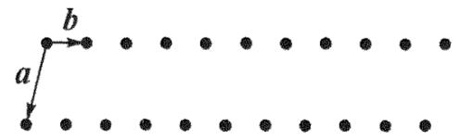
42.（《结构化学基础》习题解析·8.1，★★★★）半径为 R 的等径圆球，4 个圆球作紧密堆积形成正四面体空隙（下图，(a)(b)为紧密堆积示意，(c)为正四面体空隙，其顶点即球心）。试作图显示，并计算该正四面体的边长、高度、中心到顶点距离、中心到底面的高度、中心到两顶点连线的夹角以及中心到球面的最短距离。

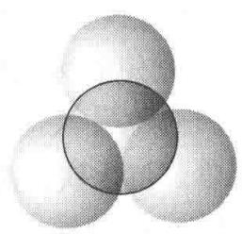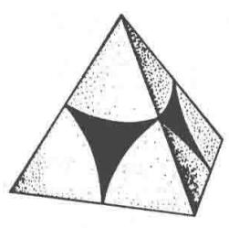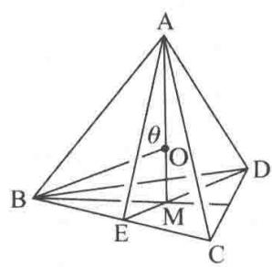

二、综合性大题（每小题 5 分，共 70 分）
43.（汇智·分子结构 题3，★★★★）NCl₅ 能否稳定存在？并简述理由。画出 NH₃ 和 NF₃ 分子的空间构型，用 σ⁺ 和 σ⁻ 表示出键的极性，并比较分子极性大小。在地球电离层中可能存在 ArCl⁺、OF⁺、NO⁺、PS⁺、SCl⁺ 等离子，预测哪种最稳定、哪种最不稳定，说明理由。
44.（汇智·分子结构 题8，★★★★）二氟甲烷(CH₂F₂)难溶于水，而三氟甲烷(CHF₃)可溶于水，可能的原因是什么？氯仿在苯中的溶解度明显比 1,1,1-三氯乙烷大，请给出一种可能的原因。比较 H₂O 与 OF₂ 的极性大小并说明理由。铜与盐酸及空气反应生成一种白色难溶物 S 和一种酸 A（A 含未成对电子，是自由基），写出反应方程式，给出 A 分子的 Lewis 结构式和名称。
45.（汇智·分子结构 题12，★★★★）195 K，三氧化二磷在二氯甲烷中与臭氧反应得到 P₄O₁₈，画出 P₄O₁₈ 分子的模型示意图。N(SiH₃)₃ 与 N(CH₃)₃ 有相同的价电子数，从等电子体角度看应有类似分子结构，但实验测定前者呈平面构型、后者呈三角锥形，请分析简述原因。
46.（汇智·分子结构 题37，★★★★）向 NiCl₂ 溶液中加入 KCN 得到灰蓝色化合物 A 沉淀，向 A 中继续加入过量 KCN 溶液可生成杏黄色物质 B，B 的阴离子为平面四边形。确定 A 和 B 的化学式，并说明 B 中 Ni 原子的杂化形态。
47.（初赛讲义·晶体结构 7.38，★★★★）将 ZnO 和 Zn 混合后隔绝空气加热可得到 ZnO_{1-x}，通过调整 ZnO/Zn 的比例可得到不同颜色，解释原因。Hg(NO₃)₂ 热分解为 HgO 及与足量 NaOH 反应生成 HgO，写出方程式并推测固体产物颜色。HgS 有红、黑两种颜色：红色 α-HgS 为岩盐(NaCl)型，黑色 β-HgS 为闪锌矿型。设两矿石中 Hg—S 键长相同，求 α-HgS 与 β-HgS 的密度比；实际密度分别为 8.10 与 7.73 g/cm³，计算两种 Hg—S 键长并解释差异。
48.（省预赛·福建卷·题4，★★★→★★★★）有一立方晶系二元合金，单胞参数 a = 703.4 pm。单胞中金属 A 原子与金刚石中碳原子位置相同，原子处于密堆积状态；单胞中有若干金属 B 原子，每 4 个 B 原子构成一个正四面体(B₄)，B₄ 填充于 A 原子堆积形成的四面体孔隙中。沿轴向的单胞投影示意图见原卷。 （1）写出该二元合金的化学式。 （2）已知金属 A、B 原子量分别为 24.31、53.55，计算合金理论密度。 （3）指出晶胞的单位点阵型式。 （4）大部分该类结构原子半径比 rA/rB 处于 1.1~1.4 之间，假设沿单胞面对角线方向 B 原子紧密接触，计算 B 的原子半径和 rA/rB 值。
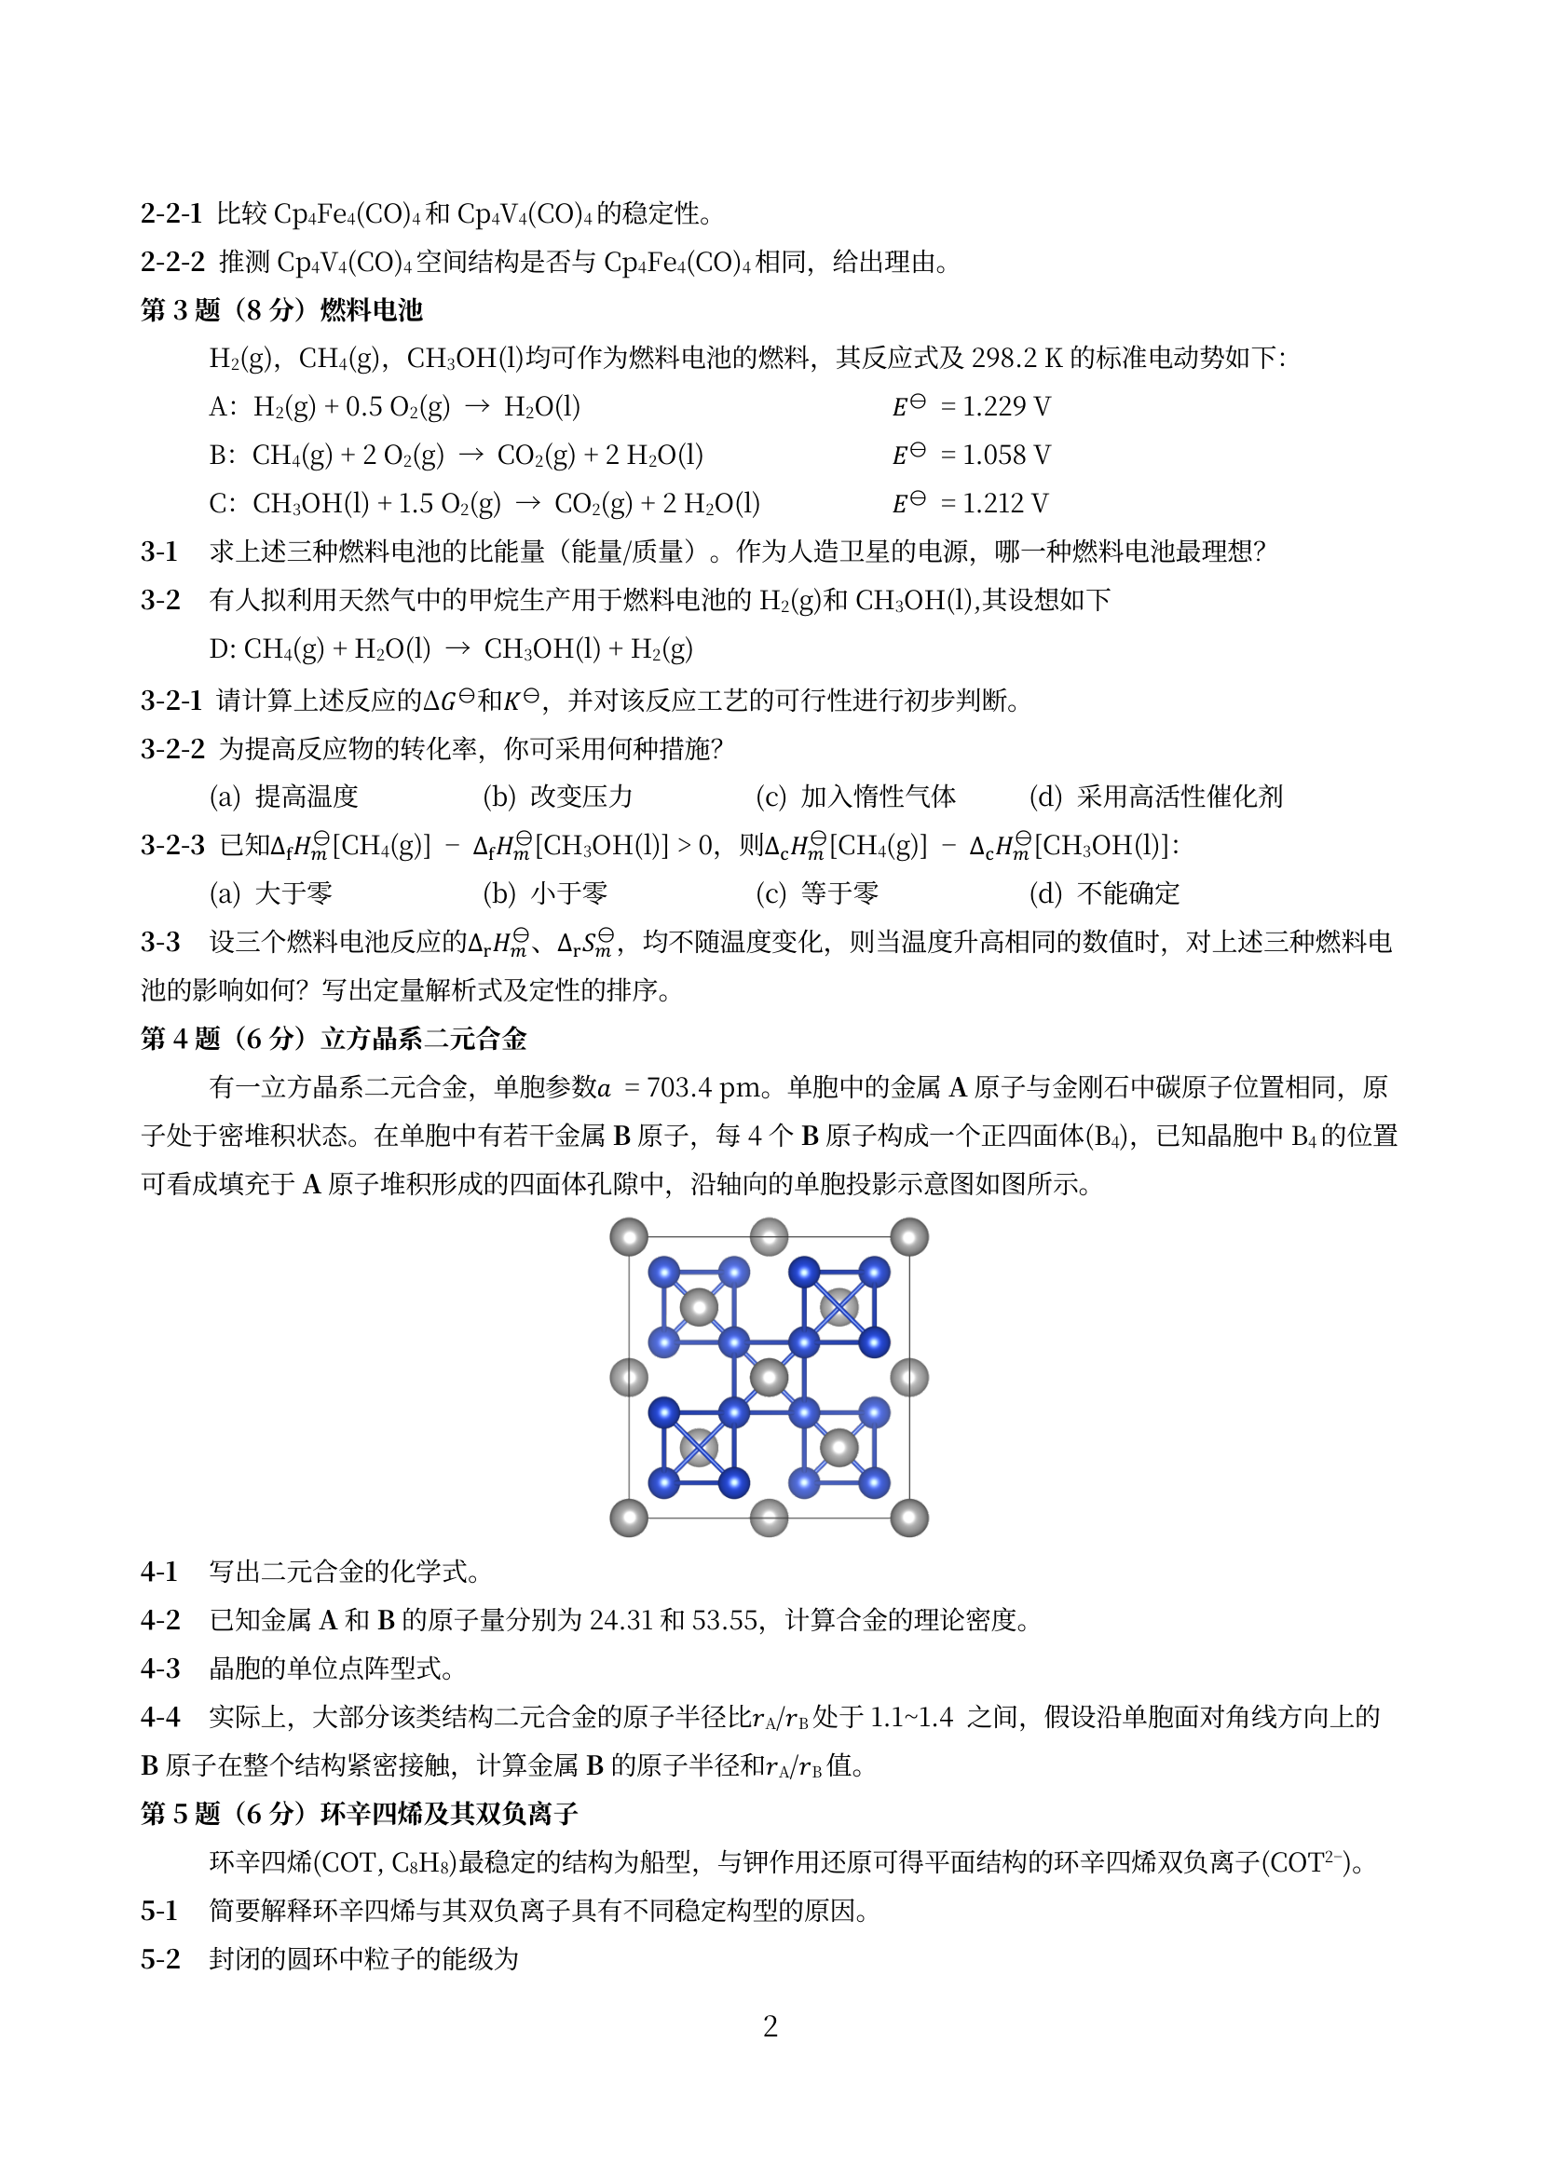
49.（初赛讲义·晶体结构 7.40，★★★★）欲制备 CaCl 晶体，现通过热力学计算对其可行性进行判断。理论计算表明 r(Ca⁺) = 120 pm、r(Cl⁻) = 167 pm。下表给出 CaCl 不同配位方式的晶格能 U₁，以及相关热力学数据（Ca 熔化热 9.30、第一电离能 589.7、第二电离能 1145.0、汽化热 150.0、Cl₂ 键解离能 240.0、CaCl₂ 晶格能 U₂ = −2232、Cl 电子亲和能 349.0，单位 kJ·mol⁻¹）。 （1）试推测 CaCl 的晶体结构。 （2）求 CaCl 的标准摩尔生成焓。 （3）从热力学角度考虑，CaCl 可能合成吗？计算说明。
50.（《结构化学基础》习题解析·综合 C.11，★★★★）写出下列分子和离子的中心原子所用杂化轨道、几何构型，若有不同键长时估算中心原子与配位原子间键长，判断磁性：(1) Ni(CO)₄ (2) Ni(CN)₄²⁻ (3) NiCl₄²⁻ (4) PtCl₄²⁻ (5) ICl₄⁻ (6) BeF₄²⁻ (7) SbF₄⁻ (8) SF₄。
51.（汇智·晶体结构 题5，★★★★）回答下列晶体结构问题： （1）在 NaHCO₃ 晶体中，HCO₃⁻ 由氢键连接成无限的链状负离子团。确定此一维结构的点阵和结构基元。（○ 代表 Na⁺，● 代表 C，O–O 代表 O—H···O 氢键）
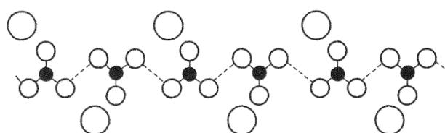
（2）下图由黑白两色甲壳虫构成。如果黑白两色没有区别，每个点阵点代表几个甲壳虫？若黑白两色有区别呢？前者得到什么布拉维点阵型式，后者又得到什么？
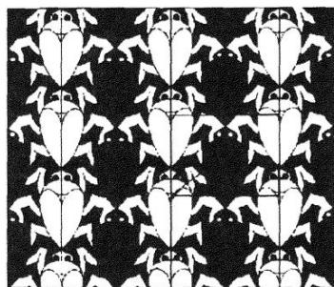
（3）在下图中：(1) 画出最小的重复四边形；(2) 黑心、空心和黑球三种球的比例如何？
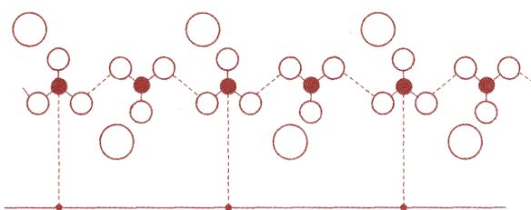
56.（第38届初赛·题5，★★★★）CeO₂ 具有萤石型结构，容易形成氧空位，因而具有氧离子导体性质。含氧空位的 CeO₂ 结构可用沿 [112]（顶点与相对面面心的连线）方向的投影表示；投影图中用三角形代表形成了氧空位的四面体空隙。CeO₂ 晶胞中 8 个由 Ce 原子构成的四面体空隙用字母 U（上方）、D（下方）和数字组合表示，在 U⁴、D¹ 位置形成的氧空位在投影图中用灰色三角形表示。根据规则，写出投影图 (a) 和 (b) 中灰色三角形对应的氧空位位置（用 U、D 与数字组合表示）。
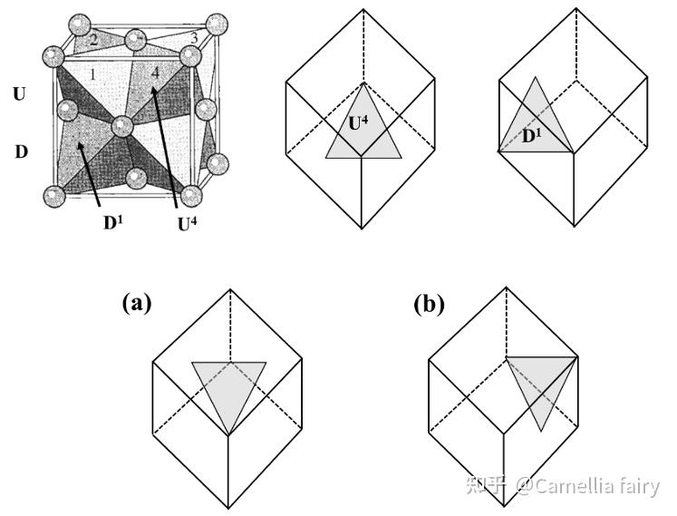

B卷 参考答案与解析
33. 等电子体原子数相同、价电子总数相同，结构相似。OsO₄：5 原子，Os 6 + 4×6(O) = 30 个价电子；[OsO₃N]⁻：5 原子，Os 6 + 3×6 + 5(N) + 1(电荷) = 30 个价电子。将 O²⁻ 替换为 N³⁻（电荷 +1），原子数与价电子数不变，故互为等电子体，同为四面体。[OsO₃N]⁻ 与 MnO₄⁻：Os(VIII) 为 d⁰ 与 Mn(VII) 为 d⁰ 构型类似，均四面体含氧酸根/氧化物，故类质同晶。
34. A = H，B = C，C = N，D = O，E = P。（元素推断：设 a = 1（H），B 为 C（b = 6，多种同素异形体），则 c = 7（N），d = 8（O），e = 15（P）；验证 D=O、E=P 均有同素异形体。） （1）B₂A₄（C₂H₄，乙烯）< C₂A₄（N₂H₄，肼）< E₂A₄（P₂H₄，双磷化氢）——沸点随相对分子质量与氢键变化。 （2）最小相对分子质量离子化合物为 NH₄NO₃（相对分子质量 80）。 （3）三种炸药：结合题给元素（N、O、C、H）的含能化合物如硝化甘油、三硝基苯、硝基脲等。 （4）C₄N₄O₈ 可写作 (NO₂)₄C₄，即四(硝基)丁烷类或 RDX（黑索金）同分异构体；更合理地理解为四硝基乙二胺或环状四硝基化合物。
说明：32(3)(4) 为开放/结构推断小问，给分以离子化合物原子数最少为原则，并结合原竞赛笔记参考答案。
35. 反应：XeF₄ + C₆F₅BF₂ → [C₆F₅XeF₂]⁺[BF₄]⁻。Xe 氧化态不变，仍为 +4（配位环境改变）。本质：C₆F₅BF₂ 提供 C₆F₅⁺ 亲电试剂进攻 Xe，形成 Xe—C 键，同时 BF₂ 接受 F⁻ 生成 BF₄⁻。[C₆F₅XeF₂]⁺：Xe 为中心原子，sp³d 杂化，三角双锥构型，C₆F₅ 和 F 分别占据轴向/赤道位置，Xe—C 为 σ 键。
36.（1）BaTiO₃。（2）Ti⁴⁺ 在体心时 O²⁻ 位于面心。（3）最近 Ti⁴⁺ 6 个，正八面体。（4）Ti 配位数 6，Ba 配位数 12。（5）O²⁻ 配位数 6（与 Ti 形成八面体配位）。（6）r(Ti⁴⁺) = 60.5 pm，r(Ba²⁺) = 135 pm，r(O²⁻) = 140 pm。（7）Ba²⁺ 与 O²⁻ 共同形成立方最密堆积。（8）ρ = M(BaTiO₃)/($N_{A}$ × a³) = 5.91 g/cm³。
37. [Co(NH₃)₆]³⁺ 在酸性溶液中稳定：Co³⁺(d⁶) 在 NH₃ 强场下为低自旋 t₂g⁶，CFSE 极大；酸性溶液中 H⁺ 与 NH₃ 结合（NH₃ + H⁺ → NH₄⁺），但 [Co(NH₃)₆]³⁺ 的 Kf 极大（~10³⁵），NH₃ 不易被 H⁺ 夺取；且 Co³⁺ 为硬酸，与 NH₃（硬碱）结合牢固。[Co(NH₃)₆]²⁺ 在酸性溶液中不稳定：Co²⁺(d⁷) 在 NH₃ 场下为高自旋，CFSE 较小，Kf 较小（~10⁵），NH₃ 易被 H⁺ 夺取；且 Co²⁺ 易被空气氧化为 Co³⁺（$E^{θ}$ = 1.82 V，酸性条件）。
38.（1）① 一氯·一硫氰酸根·四氨合钴(Ⅲ)硝酸盐，中心 Co³⁺，配位数 6，配体 Cl⁻、NCS⁻、NH₃，配位原子 Cl、N、N；② 二氯化一氯·五氨合钴(Ⅲ)，Co³⁺，6，Cl⁻、NH₃，Cl、N；③ 四羟基合铝(Ⅲ)酸根，Al³⁺，4，OH⁻，O；④ 三氯化三(乙二胺)合钴(Ⅲ)，Co³⁺，6，en，N；⑤ 硫酸一氯·一硝基·四氨合铂(Ⅳ)，Pt⁴⁺，6，Cl⁻、NO₂⁻、NH₃，Cl、N、N；⑥ 六亚硝酸根合钴(Ⅲ)酸钠二钾，Co³⁺，6，ONO⁻，O；⑦ 四羰基合镍(0)，Ni，4，CO，C；⑧ 二(硫代硫酸根)合银(Ⅰ)酸钠，Ag⁺，2，S₂O₃²⁻，S。 （2）① Na₂[Zn(OH)₄] ② K₂[PtCl₅(NH₃)] ③ [Cu(NH₃)₄][PtCl₄] ④ [CrCl(en)₂(H₂O)]SO₄ ⑤ NH₄[Cr(NCS)₄(NH₃)₂]。
39.（1）钒酸钇化学式 YVO₄；一个晶胞含 4 个 YVO₄，原子数 24。 （2）① 钴平均氧化态 +3.65；② 两种二维晶胞（见原卷图）；③ Na₀.₇CoO₂ + 0.175Br₂ = Na₀.₃₅CoO₂ + 0.35NaBr。 （3）不是。因为平行棱上的碳酸根离子空间取向不同，故该平行六面体不是方解石的晶胞。
40.（1）设 HO 键键矩为 μ_HO，两键夹角 θ，分子偶极矩 μ，按矢量合成 μ = √(μ_HO² + μ_HO² + 2μ_HO·μ_HO·cosθ)，代入 μ_HO = 1.51 D、θ = 104.5° 得 μ = 1.85 D（与实测一致）。 （2）每摩 H₂O 分子平均有 2 mol 氢键，比 HF 间的氢键数多一倍，故 H₂O 熔沸点更高。 （3）该分子为“蝴蝶状分子”：两个 S 原子都不在苯环平面内，使得分子偶极矩为 1.5 D（与之对应的可能立体构型需结合分子符号与对称性判断）。
41. 标出结果见下图。
图：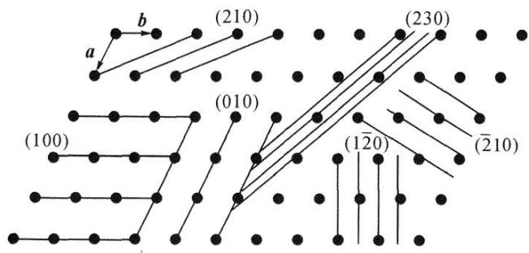
42. 4 个等径圆球作紧密堆积，正四面体的顶点即球心位置，边长为球半径的 2 倍。 （1）边长 AB = 2R。 （2）高度 AM = (2/3)√6 R ≈ 1.633R。 （3）中心到顶点距离 OA = (√6/2)R ≈ 1.225R（即外接球半径）。 （4）中心到底面的高度 OM = (√6/6)R ≈ 0.408R（即内切球半径）。 （5）中心到两顶点连线的夹角 θ = ∠AOB = arccos(−1/3) ≈ 109.47°。 （6）中心到球面的最短距离 = OA − R ≈ 0.225R。 （结论）半径为 R 的等径圆球最密堆积中，四面体空隙所能容纳的小球最大半径为 0.225R，这正是离子晶体中正离子配位多面体为正四面体时正、负离子半径比的下限。
43. NCl₅ 不能稳定存在：N 原子价电子层限制其最多形成 4 个共价键，且 N 半径小、难以容纳 5 个氯原子，空间位阻大。NH₃ 与 NF₃ 均为三角锥形：NH₃ 中 N—H 键 N 端为 σ⁻、H 端为 σ⁺，分子极性大；NF₃ 中 F—N 键 F 端为 σ⁻、N 端为 σ⁺，与孤对电子的偶极方向相反，NF₃ 极性小于 NH₃。键级越大离子越稳定：NO⁺(键级 3) ≈ PS⁺(键级 3) > OF⁺(键级 2) ≈ SCl⁺(键级 2) > ArCl⁺(键级 1)。最稳定为 NO⁺（与 PS⁺ 键级同为 3，但 NO⁺ 的成键轨道为 2p、2s，2p 能级低于 3p、轨道重叠更大、键能更高）；最不稳定为 ArCl⁺（键级仅 1，化学键最弱，且 Ar 与 Cl 电负性差异小）。
44. CHF₃ 中 3 个 F 电负性高，强烈吸引共用电子对使 C 正电性增强，分子中 H 可与 H₂O 中 O 形成氢键，故可溶；CH₂F₂ 不能形成氢键，难溶。CHCl₃ 中三氯甲基具有强吸电子诱导效应，相当于高电负性原子，使 CHCl₃ 的氢原子与苯环的离域电子形成氢键，故在苯中溶解度大。H₂O 极性大于 OF₂：两者均为 V 形结构，H 与 O 的电负性差值大于 O 与 F 之间的差值。Cu + HCl + O₂ = CuCl + HO₂；酸 A 含未成对电子，为自由基，可看成 H₂O₂ 失去一个氢原子，名称为超氧酸（HO₂）。
45. P₄O₁₈：三氧化二磷实际组成为 P₄O₆，从 P₄O₁₈ 扣除一个 P₄O₆ 后剩 12 个 O，相当于 4 份 O₃；从分子对称性优先考虑每个 P 结合一个 O₃，参考 P₄O₁₀ 结构、保留 P₄O₆ 骨架并把 P₄O₁₀ 端位 O 替换为 O₃，即为 P₄O₁₈。N(SiH₃)₃ 平面而 N(CH₃)₃ 三角锥：Si 是第三周期元素，有 3d 轨道，键合更灵活；N(SiH₃)₃ 中 N 采用 sp² 杂化，孤对电子与 3 个 Si 的空 3d 轨道形成离域 π 键，成平面结构；N(CH₃)₃ 中 C 无 3d 轨道，N 为 sp³ 杂化，三角锥形。
46. A 为 Ni(CN)₂（灰蓝色沉淀）；B 为 K₂[Ni(CN)₄]（杏黄色），其阴离子 [Ni(CN)₄]²⁻ 为平面四边形，Ni 采用 dsp² 杂化。
47. ZnO_{1-x}：由于氧空位等缺陷使物质带隙/激发能不同，改变 ZnO 与 Zn 比例即改变缺陷浓度，颜色不同。Hg(NO₃)₂ 热分解：2Hg(NO₃)₂ → 2HgO（红色）+ 2NO₂ + O₂；与足量 NaOH：Hg²⁺ + 2OH⁻ → H₂O + HgO（黄色）。设两矿石 Hg—S 键长相同，α-HgS(NaCl 型) 与 β-HgS(闪锌矿型) 的密度比为 0.650 : 1。实际密度 8.10 与 7.73 g/cm³，计算得两键长分别为 288 pm 与 253 pm；黑色 β-HgS 成键共价性更强、键长更短，但因方向性要求密度更低。
48. （1）化学式 AB₂。（2）金刚石型 A 原子占 8 个位置、B₄ 占 4 个位置，单胞内含 8 个 AB₂（Z=8），理论密度为 5.02 g/cm³。（3）单位点阵型式为面心立方。（4）rB = 124.29 pm，rA = 152.24 pm，rA/rB = 1.22。
49. （1）立方体配位（其他配位型式均无法合并）。（2）按 Born–Haber 循环，ΔfHm(CaCl) = −426 kJ/mol 量级（由升华热 + 第一电离能 + ½ Cl₂ 解离能 + Cl 电子亲和能 + CaCl 晶格能 −758.4 或立方体配位对应值计算）。（3）不能合成：CaCl₂ 的标准摩尔生成焓更低（更稳定），分子数基本不变的情况下，2CaCl ⇌ CaCl₂ + Ca 在热力学上趋势很大，故 CaCl 难以制备。
50.（1）Ni(CO)₄：Ni 用 sp³ 杂化轨道与 CO 形成配键，正四面体形，抗磁性。（2）Ni(CN)₄²⁻：Ni 用 dsp² 杂化轨道与 CN⁻ 形成配键，平面四方形，抗磁性。（3）NiCl₄²⁻：Ni 用 sp³ 杂化轨道与 Cl⁻ 形成配键，正四面体形，d⁸，顺磁性。（4）PtCl₄²⁻：Pt 用 dsp² 杂化轨道与 Cl⁻ 形成配键，平面四方形，抗磁性。（5）ICl₄⁻：I³⁺ 用 sp³d² 杂化轨道，平面四方形，抗磁性。（6）BeF₄²⁻：Be 用 sp³ 杂化轨道，四面体形，抗磁性。（7）SbF₄⁻：Sb³⁺ 用 sp³d 杂化轨道，三角双锥（VSEPR 定价电子排布决定）。（8）SF₄：S 用 sp³d 杂化轨道，变形四面体/跷跷板形。
51.（1）相邻两个点阵点之间的内容为 2 个 HCO₃⁻ 和 2 个 Na⁺，即 2 个 NaHCO₃。（2）前者 1 个甲壳虫对应 1 个点阵点，得二维菱形单位；后者 2 个甲壳虫对应 1 个点阵点，得二维面心长方单位。（3）黑心 : 空心 : 黑球 = 1 : 2 : 3（最小重复平行四边形见原图）。
52.（1）化学式 A₂BX₄；电荷守恒 2n + m = 4，n = 1，m = 2。（2）高温相属于立方晶系（两种阳离子与空位统计平均分布，具立方 ZnS 型结构、4 条体对角线为 4 个 C₃ 轴）。（3）负离子立方最密堆积（ccp，ABCABC…），形成八面体和四面体空隙；正离子占据四面体空隙，占有率 3/8 = 37.5%。（4）源于 A⁺ 离子迁移。阳离子固体电解质：阴离子体积大构成刚性骨架，A⁺ 在阴离子四面体空隙间迁移导电；低温时热动能不足，无法跨越空隙间迁移能垒，升温使阳离子统计平均分布而发生相变，导电性突增。 53.（1）Xe 化合价最高的为化合物 B（XeO₃，Xe 为 +6 价），所属晶系：正交晶系。（2）化合物 A 的组成为 Xe₃O₂（可写作 Xe₂⁰Xe^{1Iv}O₂）。B = XeO₃，C = XeO₂。晶胞参数 a ≠ b ≠ c、α = β = γ = 90°、无四重轴，故为正交晶系。 54. A（XeF₂）：晶胞含 2 个 XeF₂，化学组成 XeF₂；B（XeF₄）：晶胞含 2 个 XeF₄，化学组成 XeF₄；C：晶胞含 2 个 XeF₄ 和 2 个 XeF₂，化学组成 XeF₃ 或 XeF₂·XeF₄（共晶）。按顶点 1/8、棱 1/4、面 1/2、体心 1 计数。 55. 晶胞化学组成：K₃₂Ge₃₂（分子式 K₄Ge₄）。 56. 图(a) 对应氧空位位置：D²；图(b) 对应氧空位位置：U³（可由与 U⁴、D¹ 的中心对称关系判断）。

